Ime i prezime: _____________________________________ Bodovi: /47 Datum: ____________

1. Pojednostavi
   1. 

$A\overline{B}\overline{C}+\overline{A}\overline{B}\overline{C}+\overline{A}B\overline{C}+A$

$\overline{\overline{A}+B} \overline{ABC}+\overline{\overline{A}+B+C}$

$\left(\overline{A }C+\overline{B}\right)∙\left(AB+\overline{C}\right)+\overline{A}\overline{B}\overline{C}$

$\overline{(A+B+\overline{C})∙(A+B+C)∙(A+B+\overline{D})}$

1. Nacrtaj logički sklop te izradi tablicu istine
   1. 
   2. 
2. 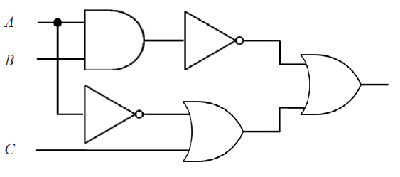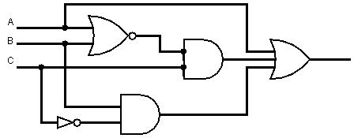Koja je logička jednadžba sklopova na slici?

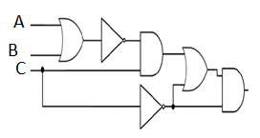 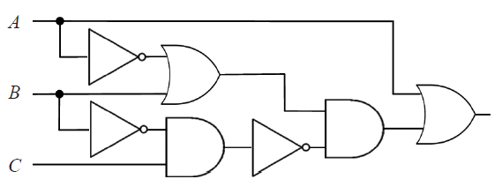

1. Na osnovu tablice:(2.3.2)
   1. 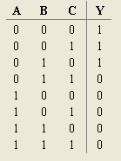napišite logički izraz u disjunktivnoj formi
   2. pojednostavite logički izraz
   3. za koje ulazne kombinacije je izraz na izlazu istinit?

1. Na osnovu tablice(2+2)
   1. napišite logički izraz u konjuktivnoj formi
   2. za koje ulazne kombinacije je logički izraz lažan?

